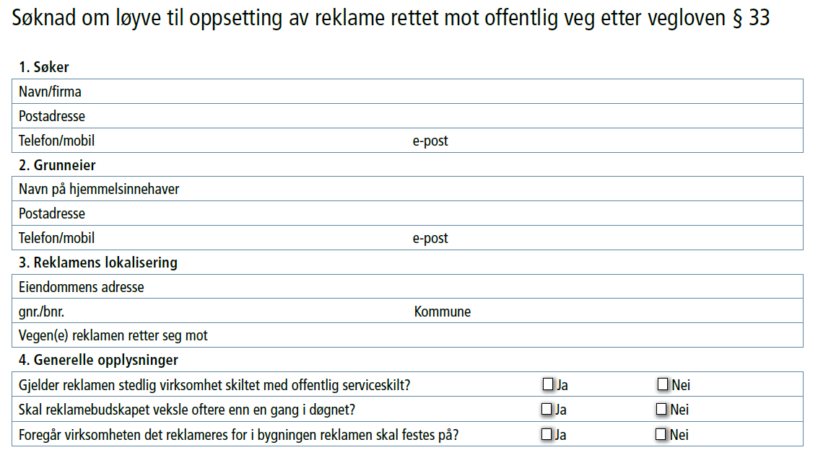
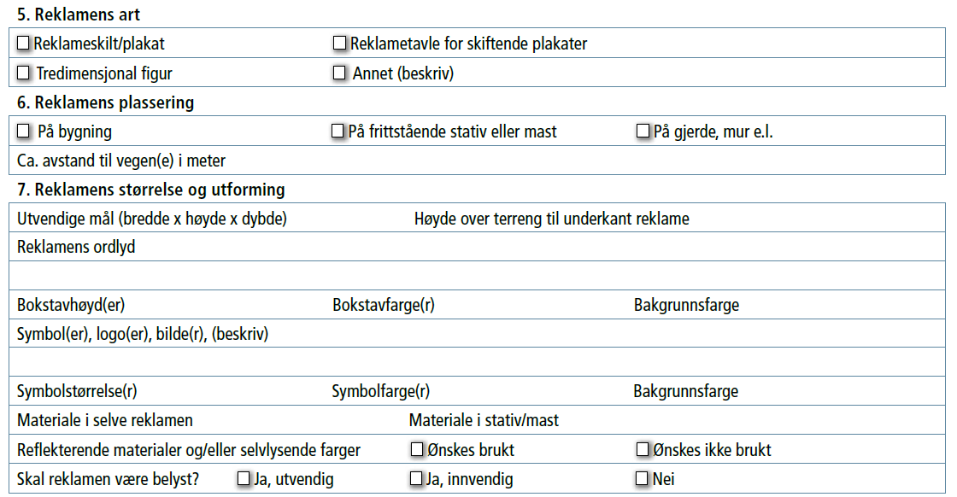
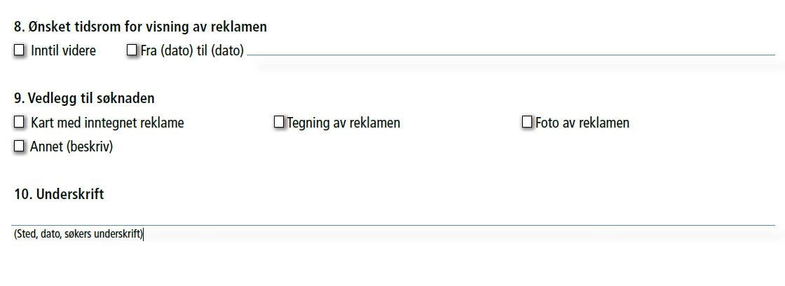
Søknad med vedlegg sendes til
Samferdsel, Rana kommune.
Postboks 173. 8601 Mo i Rana.
Postmottak@rana.kommune.no

